ASELSAN MESLEKİ VE TEKNİK ANADOLU LİSESİ


TDA2050 AMPLİFİKATÖR DEVRESİ

Hazırlayan: Elif Bahar Ünüvar
Sınıf: 11-A
Okul Numarası:821
Ders Öğretmeni: Mustafa Seyhan&Cengiz Deniz

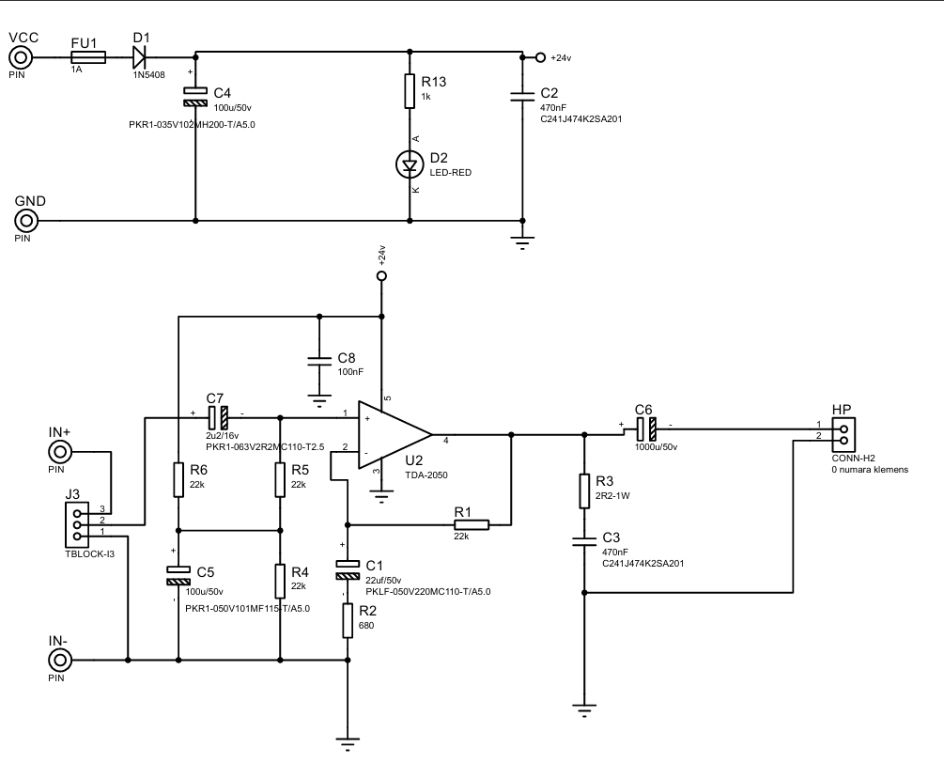

Devre Şeması

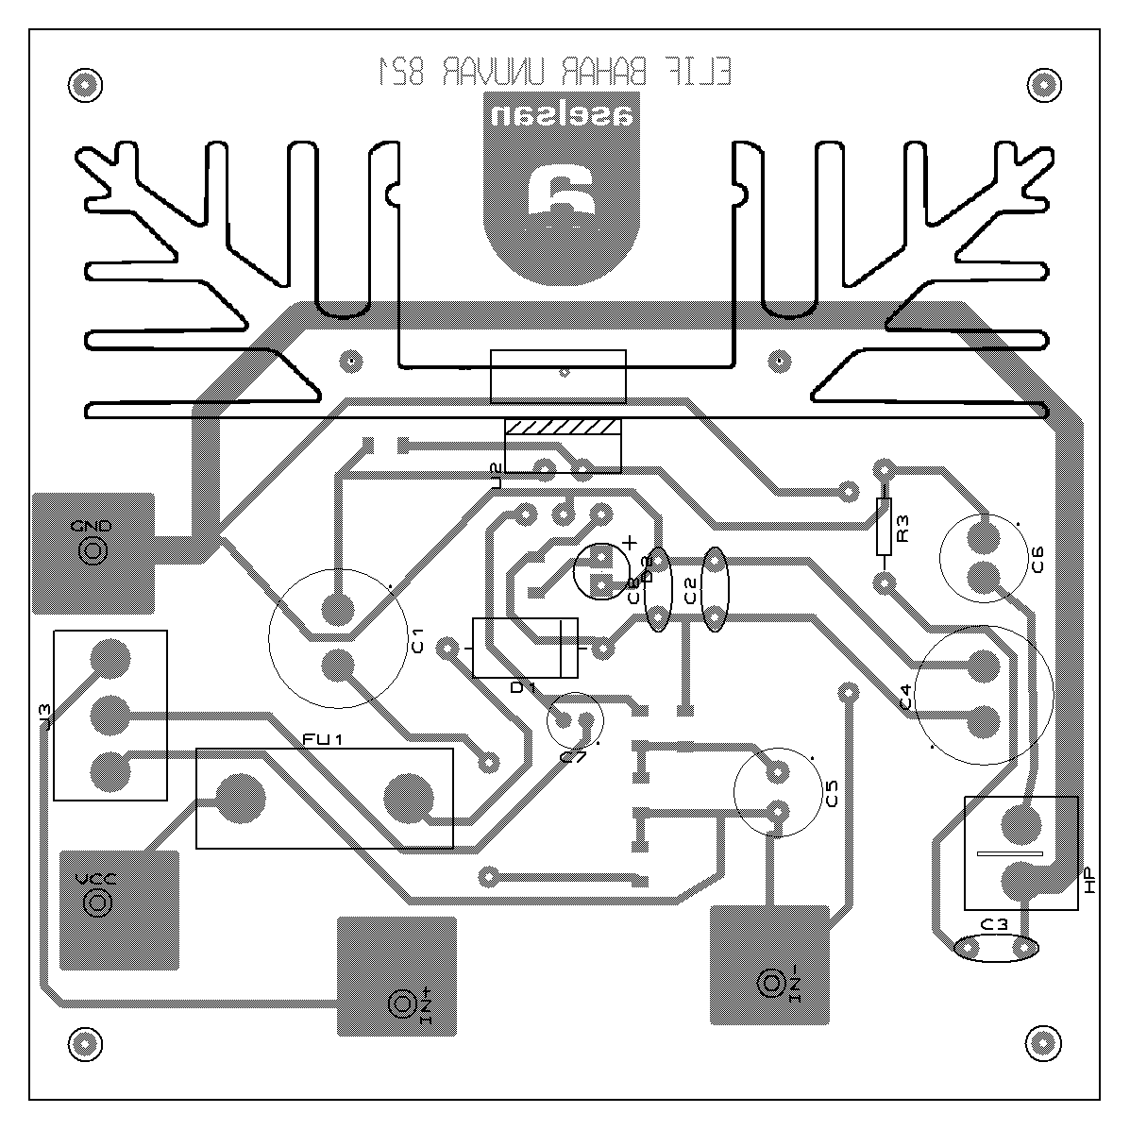
Yerleşim Planı (Overlay)

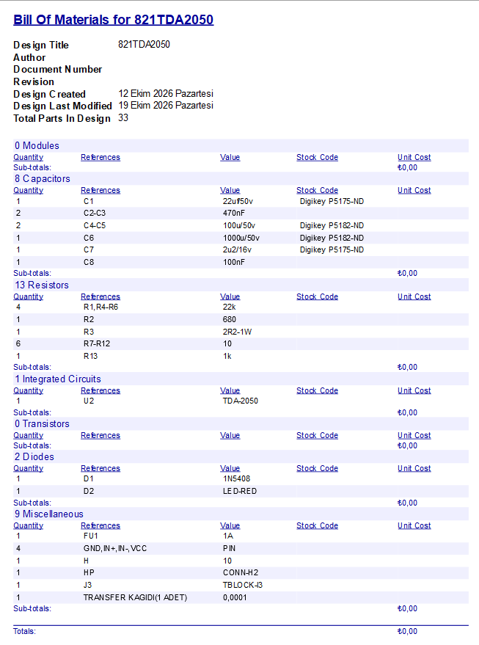
Malzeme Listesi (Bill of Materials)

